東部サテライトオフィス移転のお知らせ

①鳥取県よろず支援拠点の東部サテライトオフィスを次のとおり移転することとなりました。
新東部サテライトオフィスで相談者様のご来訪をお待ちしております。

★新東部サテライトオフィス★
〒680-0031 鳥取市本町１丁目101
ビジネスサポートオフィスとっとり内（旧 とりしん本町プラザ）

TEL 0857-30-5780（変更はありません。）
（本部TEL：0857-31-5556）

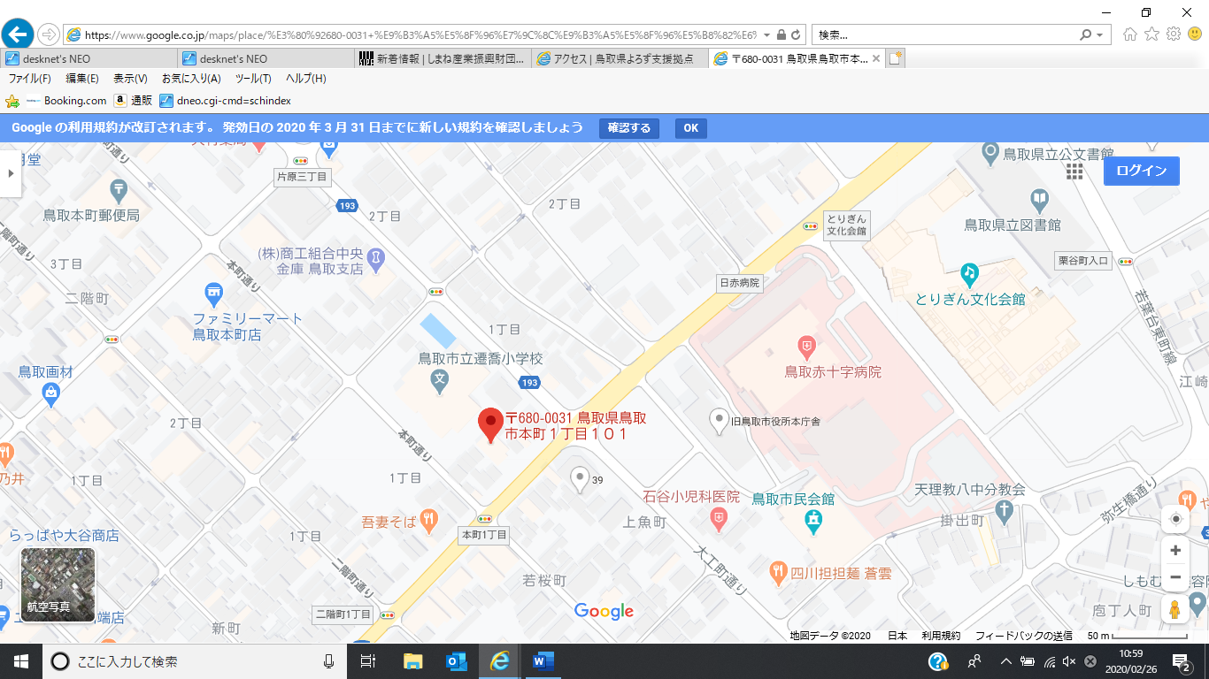

鳥取県よろず支援拠点
東部サテライトオフィス

②移転までのスケジュール（予定）
3/25～3/27 移転作業。この間は、本部（鳥取市湖山町）で相談対応させていただきます。
3/30～ 新東部サテライトオフィスで相談対応開始

※上記日程は、あくまでも予定です。日にちは前後する場合がございます。

